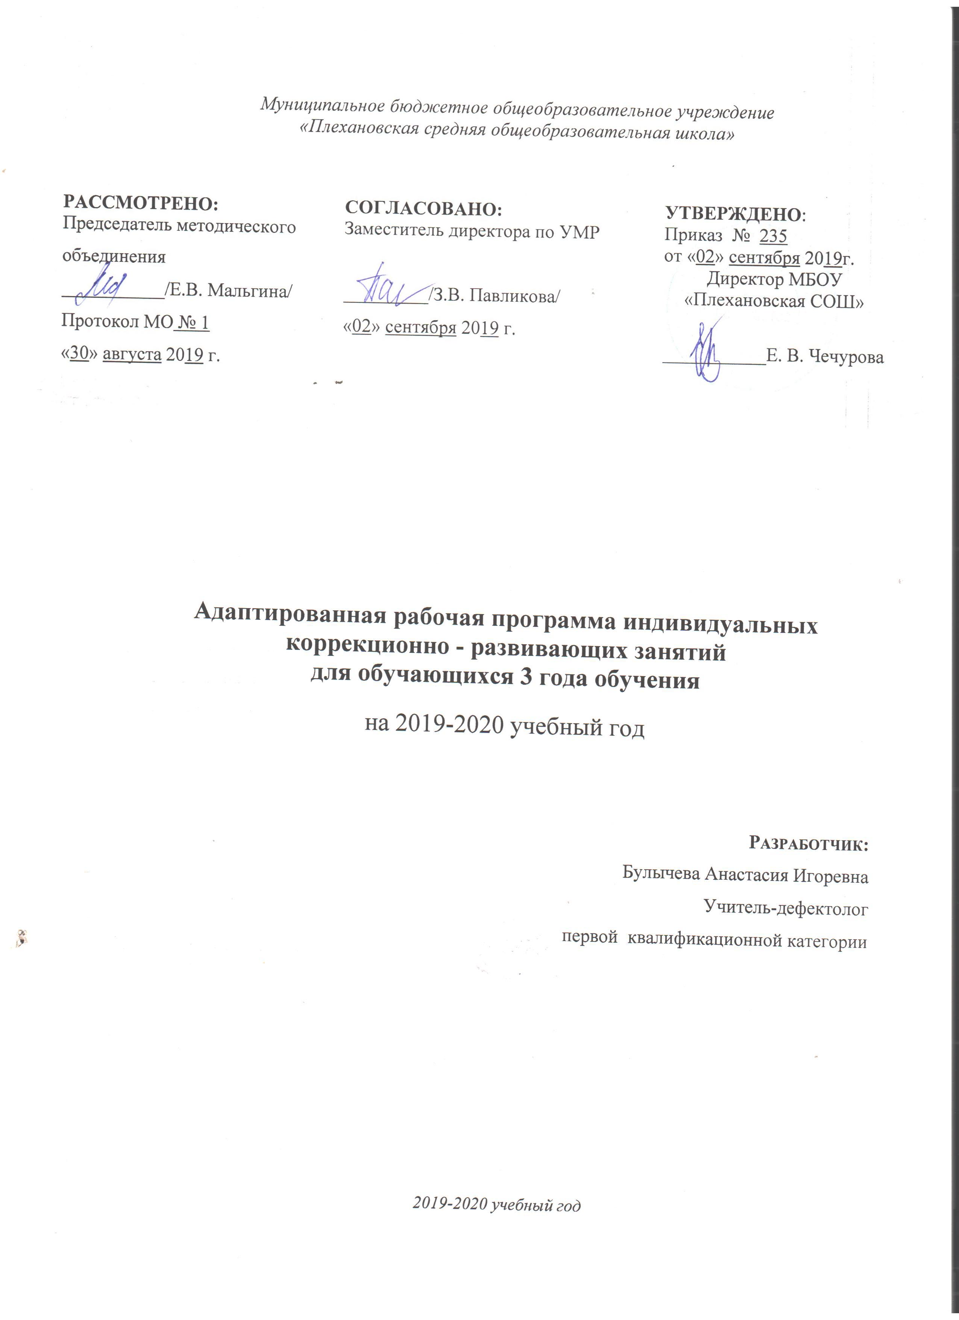
Статус документа
Адаптированная рабочая программа индивидуальных коррекционно-развивающих занятий для обучающихся 3 года обучения предназначена для проведения коррекционно-педагогической работы с обучающимся с умственной отсталостью и составлена на основе:
- «Программы образования учащихся с умеренной и тяжёлой умственной отсталостью» под редакцией Л.Б. Баряевой, СПб ЦДК проф. Л.Б. Баряевой, 2011г.
- Закона РФ «Об образовании» от 29.12.2012 г. № 273-ФЗ
- ФГОС НОО для детей с ОВЗ
- Программы курса коррекционных занятий «Развитие психомоторики и сенсорных процессов» для обучающихся 1-4 классов специальных (коррекционных) образовательных учреждений VIII вида. Авторы: Э.Я. Удалова, Л.А. Метиева.
Пояснительная записка
Особое значение на ранних этапах развития ребенка с умеренной умственной отсталостью приобретает развитие процесса восприятия, формирование процессов зрения, слуха, осязания. На начальных этапах восприятие ребенком окружающей действительности происходит в рамках конкретного анализатора (зрительного, слухового, тактильного). Образы восприятия при этом имеют диффузный, слабо дифференцированный характер. В процессе целенаправленной коррекционной работы эти образы постепенно становятся более дифференцированными и систематизированными за счет формирования внутри определенного анализатора и межанализаторных связей.
Начальной ступенью развития ребенка с умеренной умственной отсталостью служит чувственное познание, которое играет огромную роль в его психологическом и социальном развитии. Очень важно организовать вовремя и правильно систему коррекционной работы. Направленный на коррекционные цели комплекс сенсомоторных упражнений положительно влияет на общее, эмоциональное, интеллектуальное развитие ребенка. Сенсорное развитие направлено на формирование полноценного восприятия окружающей действительности. Первым шагом познания мира является чувственный опыт человека. Успешность умственного, физического, эстетического воспитания в значительной степени зависит от уровня сенсорного развития ребенка, т.е. от того, насколько полно он воспринимает окружающий мир. У ребенка с нарушением интеллектуального развития сенсорный опыт спонтанно не формируется. Чем более выражены нарушения развития ребенка, тем большее значение в его жизни имеет чувственный опыт, который является результатом накопления возникающих ощущений. Такой ребенок наиболее чувствителен к воздействиям на сохранные анализаторы, поэтому педагогически продуманный выбор средств и способов сенсорного воздействия будет благоприятствовать его дальнейшему психическому и физическому развитию.
Цель программы: обогащение чувственного опыта через целенаправленное систематическое воздействие на различные анализаторы.
Задачи программы:
- коррекция познавательного развития путём систематического целенаправленного развития у ребенка восприятия цвета, формы, величины;
- развитие слухового восприятия;
- исправление недостатков моторики;
- коррекция зрительно-моторной координации;
- формирование целенаправленности движений и действий.
Пути реализации программы:
- Изучение уровня развития высших психических функций учащихся.
- Подбор необходимого диагностического инструментария.
- Планирование, организация работы.
- Мониторинг результатов работы.
- Регуляция и корректировка работы.
Методы и формы реализации программы:
- Индивидуальные занятия.
- Наглядные и практические.
- Арт-методы.
- Игротерапия.
Условия реализации программы
По результатам обследования каждому обучающемуся с учетом его индивидуальных особенностей и возможностей рассчитаны часы индивидуальных занятий. Продолжительность занятия рассчитана на 20 минут (по каждому разделу). Занятия проводятся 2 раза в неделю. Всего 66 занятий.
Ожидаемый результат:
1.Формирование, развитие, совершенствование и коррекция познавательных процессов у детей (восприятия, внимания, памяти, мышления, моторной деятельности).
2.Стимулирование интереса к учебной и игровой деятельности.
3.Формирование позитивной мотивации к учебной деятельности.
Структура коррекционно – развивающих занятий:
- Ритуал приветствия.
- Рефлексия предыдущего занятия.
- Разминка.
- Основное содержание занятия.
- Рефлексия прошедшего занятия.
- Ритуал прощания.
В структуре занятий выделяются:
Блок диагностики познавательных процессов: восприятия, внимания, памяти, мышления, моторной деятельности.
Блок коррекции и развития этих познавательных процессов.
Содержание программы:
- Развитие крупной и мелкой моторики, графо-моторных навыков.
Развитие крупной моторики. Целенаправленность выполнения действий и движений по инструкции педагога (броски в цель, ходьба по «дорожке следов»). Согласованность действий и движений разных частей тела (повороты и броски, наклоны и повороты). Развитие и координация движений кисти рук и пальцев. Пальчиковая гимнастика. Специальные упражнения для удержания письменных принадлежностей. Развитие координации движения руки и глаза (нанизывание бус, завязывание узелков, бантиков). Обводка, штриховка по трафарету. Аппликация. Сгибание бумаги.
2. Тактильно-двигательное восприятие.
Определение на ощупь плоскостных фигур и предметов, их величины. Работа с пластилином (раскатывание). Игры с крупной мозаикой.
3. Кинестетическое и кинетическое развитие.
Формирование ощущений от различных поз и движений тела, верхних и нижних конечностей, головы. Выполнение упражнений по заданию педагога, обозначение словом положения различных частей тела. Выразительность движений (имитация повадок зверей, игра на различных музыкальных инструментах).
4. Восприятие формы, величины, цвета; конструирование предметов.
Формирование сенсорных эталонов плоскостных геометрических фигур (круг, квадрат, прямоугольник, треугольник) на эмпирическом уровне в процессе выполнения упражнений. Классификация предметов и их изображений по форме, по показу. Сопоставление двух предметов контрастных величин по высоте, длине, ширине, толщине; обозначение словом. Различение их выделения основных цветов (красный, жёлтый, зелёный, синий, чёрный, белый). Конструирование фигур и предметов из составляющих частей (2-3 детали).
4. Развитие зрительного восприятия и зрительной памяти.
Формирование навыков зрительного анализа и синтеза (обследование предметов, состоящих из 2-3 деталей, по инструкции педагога). Нахождение «лишней» игрушки, картинки. Упражнения для профилактики и коррекции зрения. Зрительная гимнастика.
5. Восприятие особых свойств предметов (развитие осязания, обоняния, вкусовых качеств, барических ощущений).
Контрастные температурные ощущения (холодный – горячий). Различение на вкус (кислый, сладкий, горький, солёный). Обозначение словом собственных ощущений. Запах приятный и неприятный. Различение и сравнение разных предметов по признаку веса (тяжёлый – лёгкий).
6. Развитие слухового восприятия и слуховой памяти.
Различение звуков окружающей среды (стук, стон, звон, гудение, жужжание) и музыкальных звуков. Различение речевых и неречевых звуков. Подражание неречевым и речевым звукам.
7. Восприятие пространства.
Ориентировка на собственном теле: дифференциация правой/левой руки; правой/левой ноги; правой/левой части тела. Определения расположения предметов в пространстве (справа – слева, вверху – внизу и др.). Движения в заданном направлении в пространстве (вперёд, назад…). Ориентировка в помещении по инструкции педагога.
8. Восприятие времени.
Сутки. Части суток. Работа с графической моделью «Сутки». Обозначение в речи временных представлений. Последовательность событий (смена времени суток). Вчера, сегодня, завтра. Дни недели.
Содержание каждого раздела представлено по принципу от простого к сложному. Сначала проводится работа, направленная на расширение диапазона воспринимаемых ощущений ребенка, стимуляцию активности. Под активностью подразумеваются психические, физические, речевые реакции ребенка, например: эмоционально-двигательная отзывчивость, концентрация внимания, вокализация. В дальнейшем в ходе обучения формируются сенсорно-перцептивные действия. Ребенок учится не только распознавать свои ощущения, но и перерабатывать получаемую информацию, что в будущем поможет ему лучше ориентироваться в окружающем мире.
Особое внимание уделяется специальному формированию умений планировать предстоящую деятельность, контролировать ход работы и давать отчет по ее окончании. Программа предусматривает развитие и воспитание в различных видах деятельности (игра, изо-деятельность, аппликация и т.д.), что взаимно обогащает, вызывает у ребенка положительные эмоции, учит управлять собственным поведением. Тренинговые формы работы включают обучение, игру, изобразительную деятельность, элементы занятий с прослушиванием музыки, физкультуры, развития речи. Это позволяет создавать основу для более успешного усвоения учащимися программных знаний; способствует развитию у них рефлексивных начал; дает возможность спрогнозировать дальнейшую положительную социализацию в обществе.
В основе программы лежит комплексный подход. Он предполагает решение на одном занятии разных, но взаимосвязанных задач из нескольких разделов программы. Это способствует целостному психическому развитию ребенка. Педагог-психолог самостоятельно определяет круг задач, решаемых на каждом конкретном занятии и выделяет из них приоритетную. Коррекционные занятия проводятся во второй половине дня по специально составленному расписанию.
Для проведения коррекционной работы требуется специально организованная предметно-пространственная развивающая среда:
• функционально ориентированные игрушки и пособия для развития сенсомоторных функций (строительные конструкторы с комплектом цветных деталей, раскладные пирамидки, плоские и объемные геометрические фигуры разной величины, полоски цветного картона разной длины и ширины, геометрическое лото, сенсорные модули и др.);
• игрушки и пособия для развития тонкой моторики, спортивный инвентарь для развития крупной моторики (шнуровки, мозаики, мячи, кольцебросы, обручи, сенсорная "тропа" для ног, массажный коврик, полусфера и др.);
• оборудование для занятий музыкой, ритмикой, изобразительной деятельностью (магнитофон, набор аудио- и видеокассет для релаксации, звучащие музыкальные инструменты, изобразительные материалы и др.);
• разнообразный арсенал техники арттерапии (различные куклы, сюжетные игрушки, элементы одежды, принадлежности для аромотерапии и др.).
Особенности коррекционно-развивающей программы:
- создание положительной психологической атмосферы;
- задания выполняются в игровой форме;
- отметки не ставятся, хотя отслеживание результатов развития ребёнка ведётся на каждом занятии;
- для достижения развивающего эффекта, необходимо неоднократное выполнение заданий, но на более высоком уровне трудности.
Занятия по коррекции дефектов в развитии проходят в индивидуальной форме. На каждом занятии создаются ситуации успеха и похвалы, способствующие повышению учебной мотивации и самооценки обучающегося, обеспечивается щадящий режим и дифференцированный подход. Уроки строятся с учётом индивидуальных особенностей ребенка.
Срок реализации программы: 1 год
Календарно-тематическое планирование по коррекционному курсу
«Сенсорное развитие» 3 год обучения
Часы | Раздел | Содержание
1 ч. | Диагностическое обследование ВПФ | Диагностические мероприятия для определения уровня развития высших психических функций
5 ч. | Развитие крупной и мелкой моторики, графо-моторных навыков | Игровые задания по развитию крупной моторики способствующие развитию движений рук и ручной умелости, пальчиковая гимнастика и игры, упражнения для развития ручной умелости, творческий труд, работа с трафаретами.
10 ч. | Тактильно-двигательное восприятие | Игровые задания по развитию ручной умелости, работа с мозаикой, работа с пластичными материалами, работа со шнуровкой.
5 ч. | Кинестетическое и кинетическое развитие | Игровые задания по развитию кинетических и кинестических навыков, упражнения для развития кинетической и кинестестической основы движений руки.
10 ч. | Восприятие формы, величины, цвета; конструирование предметов | Игровые задания для развития восприятия формы, величины, цвета: сравнивание предметов по высоте, между собой; сравнивание плоскостных изображений: подбор одежды нужного размера для картонных кукол разной величины, сравнивание плоскостных геометрических фигур; работа с конструктором.
10 ч. | Развитие зрительного восприятия и зрительной памяти | Игровые задания, направленные на развитие зрительной памяти и зрительного восприятия; зрительная гимнастика; классификация по типу: что лишнее, чего не стало.
8 ч. | Восприятие особых свойств предметов | Игровые задания для развития восприятия особых свойств предметов (развитие осязания, обоняния, барических ощущений).
7 ч. | Развитие слухового восприятия и слуховой памяти | Игровые задания для развития слухового восприятия и слуховой памяти; подражание неречевым звукам.
9 ч. | Восприятие пространства  и времени | Игровые задания для развития восприятие пространства и времени; ориентировка в пространстве, ориентировка на собственном теле, ориентировка во времени суток.
1 ч. | Мониторинг усвоения программы | Диагностические мероприятия для определения эффективности программы коррекционного курса «Сенсорное развитие»

Ожидаемые личностные результаты:
Зрительное восприятие: фиксация взгляда на лице человека, фиксация взгляда на неподвижном светящемся предмете (фонарик, пламя свечи, светящиеся игрушки), фиксация взгляда на неподвижном предмете, расположенном (на уровне глаз, выше и ниже уровня глаз) напротив ребенка (справа, слева от ребенка), прослеживание взглядом за движущимся близко расположенным предметом по горизонтали (по вертикали, по кругу, вперед/назад), узнавание (различение) цвета объектов.
Слуховое восприятие: локализация неподвижного источника звука, расположенного на уровне уха, плеча, талии; прослеживание за близко расположенным перемещающимся источником звука; локализация неподвижного удаленного источника звука; соотнесение звука с его источником; нахождение объектов, одинаковых по звучанию.
Кинестетическое восприятие: адекватная эмоционально-двигательная реакция на прикосновения человека, адекватная реакция на соприкосновение с материалами различными по температуре, фактуре, вязкости; адекватная реакция на положение тела (горизонтальное, вертикальное); адекватная реакция на положение частей тела; адекватная реакция на соприкосновение тела.
Восприятие запаха: адекватная реакция на запахи.
Восприятие вкуса: адекватная реакция на продукты, различные по вкусовым качествам, консистенции.

Литература:
1. Забрамная С.Д. Изучаем обучая. Методические рекомендации по изучению детей с тяжёлой и умеренной умственной отсталостью /С.Д. Забрамная, Т.Н. Исаева. М.: В. Секачёв, ТЦ «Сфера», 2007. 64 с., 32 ил.
2. Забрамная С.Д. Некоторые психолого-педагогические показатели разграничения степеней умственной отсталости у детей на начальном этапе школьного обучения /С.Д. Забрамная, Т.Н. Исаева //Коррекционная педагогика: теория и практика. 2008. № 1. С. 5-13.
3. Закрепина А.В. Разработка индивидуальной программы коррекционно-развивающего обучения и воспитания детей дошкольного возраста с отклонениями в развитии /А.В. Закрепина, М.В. Браткова //Воспитание и обучение детей с нарушениями развития. 2008 № 2. С. 9-19.
4. Исаев Д.Н. Умственная отсталость у детей и подростков. Руководство /Д.Н. Исаев. СПб.: ООО Издательство «Речь», 2007. 391 с.
5. Программы специальных (коррекционных) образовательных учреждений VIII вида подготовительный, 1- 4 классы. / Под ред. И.М. Бгажноковой. – М. Просвещение, 2008.

